**МИНИСТЕРСТВО ОБРАЗОВАНИЯ РЕСПУБЛИКИ БЕЛАРУСЬ**

**УЧРЕЖДЕНИЕ ОБРАЗОВАНИЯ**

**ГОМЕЛЬСКИЙ ГОСУДАРСТВЕННЫЙ ТЕХНИЧЕСКИЙ УНИВЕРСИТЕТ ИМЕНИ П. О. СУХОГО**

Факультет автоматизированных и информационных систем

Кафедра «Информатика»

ОТЧЕТ ПО ЛАБОРАТОРНОЙ РАБОТЕ №1

по дисциплине **«Информатика**»

на тему: «Расчет средней успеваемости студентов»

Выполнил: студент гр. ИП-31

Сачек Д.Н.

Принял: преподаватель

Ракицкий А.А.

Гомель 2019

Лабораторная работа № 1

Задание предназначено для проверки уровня владения навыками разработки приложений среди студентов, чтобы можно было оценить состояние текущей подготовки, уровень написанного исходного кода, приемы и практики, паттерны которые применяются и т.п.

**Задание:**

Описание задачи

Необходимо разработать консольное приложение, которое производит чтение входного файла в формате CSV и путем обработки считанных данных проводит расчеты средних величин, генерирует выходной файл в виде Excel (xlsx) или JSON документа. Приложение должно предоставлять возможность взаимодействия с ним через консоль с помощью команд, в которых можно указать как входной файл, так и выходной файл и его тип (Excel, JSON).

Детали: 1.

Входной файл содержит список студентов группы и их оценки по экзаменам за все предыдущие семестры. Оценки должны быть указаны по предметам, чтобы в процессе чтения можно было точно сопоставить предмет и оценку. Следовательно, файл должен содержать строку с заголовком и правильно введенные данные.

2. Обработка данных заключается в расчете среднего балла по каждому студенту, а также средней оценки по каждому предмету.

3. Выходной файл содержит в себе таблицу со всеми студентами, а также средними оценками каждого из них. Внизу таблицы приведены средние баллы по каждому предмету и по группе.

4. Один входной файл - один выходной.

**Описание деталей реализации**

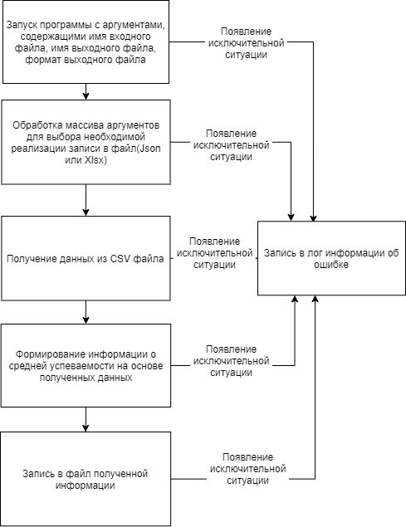

Рис 1 – Описание работы программы

**Тестирование**

Тестирование проводилось на заранее подготовленных файлах.

Успешное выполнение программы (формат выходного файла xlsx):



Рис 2 – Аргументы запуска программы

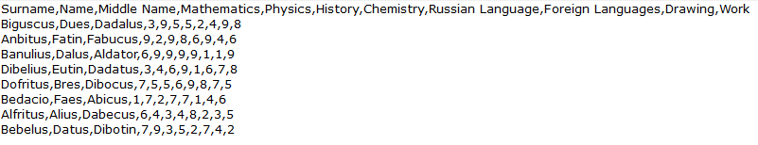

Рис 3 – Входные данные

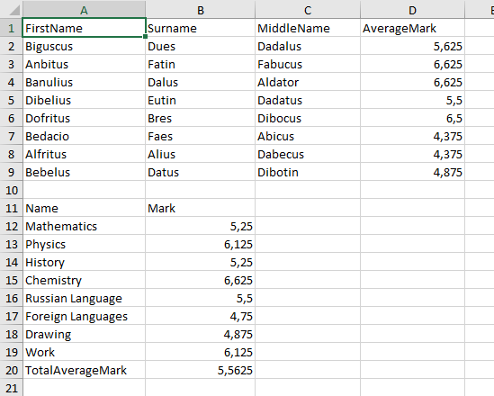

Рис 4 – Выходной файл xlsx

Изменение формата выходного файла на JSON



Рис 5 - Аргументы запуска программы

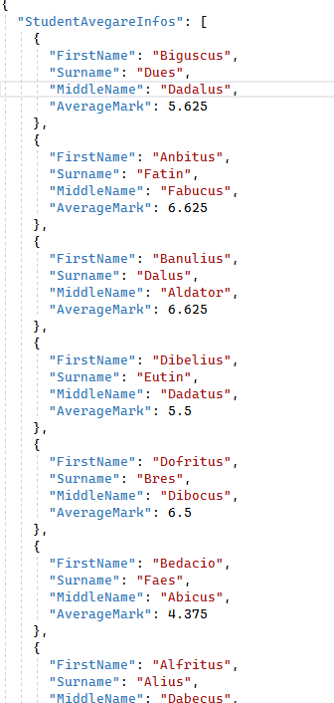

Рис 6 – Выходной файл JSON

В случае поступления невалидных данных исключительные ситуации логируются в файл

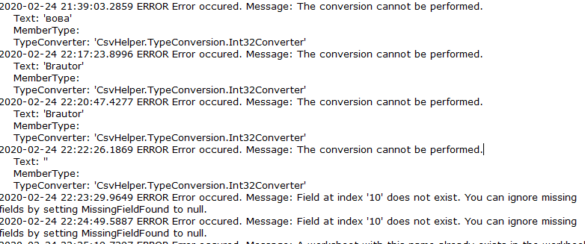

Рис 7 – Файл лога

**Вывод:** В ходе выполнения данной лабораторной работы был проверен уровень владения навыками разработки приложений.